Wszechstronność obudów Icy Dock ToughArmor
Icy Dock ToughArmor to seria w pełni metalowych, wzmocnionych obudów dla dysków - zarówno HDD, jak i SSD. Jest ona szeroko stosowana m.in. w przemyśle medyczynym czy produkcyjnym. Dzięki wyjmowanym tacom obudowy można dostosować do własnych wymagań. Pozwala on na wymianę dysków bez konieczności wyłączania lub ponownego uruchamiania systemu.

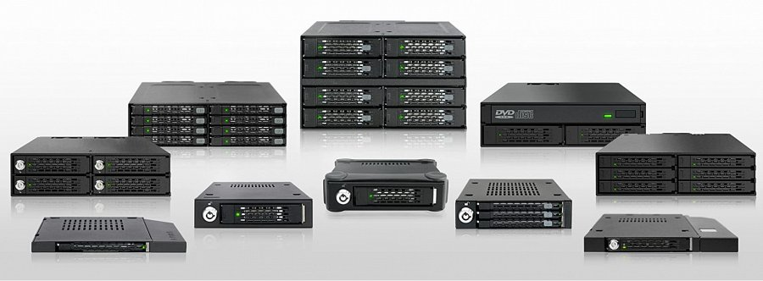
Icy Dock ToughArmor to seria w pełni metalowych, wzmocnionych obudów dla dysków - zarówno HDD, jak i SSD. Jest ona szeroko stosowana m.in. w przemyśle medyczynym czy produkcyjnym. Dzięki wyjmowanym tacom obudowy można dostosować do własnych wymagań. Pozwala on na wymianę dysków bez konieczności wyłączania lub ponownego uruchamiania systemu.

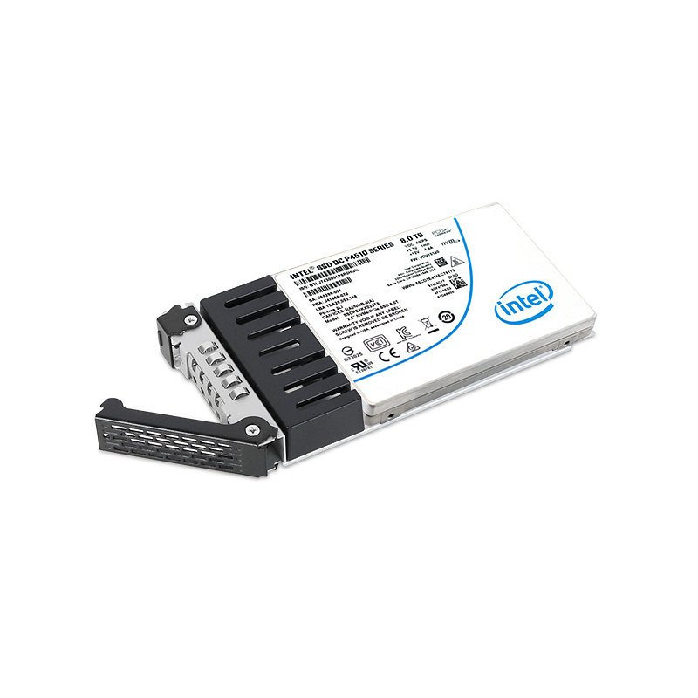
Wśród nich możemy znaleźć modele takie jak:
l MB601TP-B dla obudowy ToughArmor MB601VK-1B - umożliwia umieszczenie wewnątrz dysku SSD U.2 NVMe
l MB601TP-B dla obudowy ToughArmor MB601M2K-1B - pozwala na instalację dysku SSD M.2 PCIe NVMe
l MB720TK-B dla obudowy ToughArmor MB720M2K-B - dla zastosowania dysku SSD M.2 NVMe
l MB834TP-B dla obudów ToughArmor MB834M2K-B i MB833M2K-B - umożliwia instalację dysku

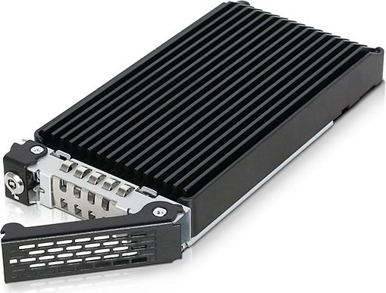

Seria ToughArmor została stworzona w taki sposób, aby każdy użytkownik znalazł coś dla siebie. Od pojedynczych obudów, przez kieszenie zastępujące ODD, po modele, które obsługują nawet 24 dyski. Część z nich posiada również blokadę na kluczyk, aby zapewnić dodatkową ochronę danych. Więcej informacji można znaleźć na stronie producenta.

